Beste ouder/verzorger,
Wij willen graag werken aan het ontwikkelen van de talenten van uw kind. Belangrijk daarbij is dat wij weten wat uw kind nodig heeft. Om dit goed te kunnen doen, willen we werken aan de verbinding tussen kind, ouder en leerkracht.
De onderwijsbehoefte van uw kind staat centraal. Om hier over meer te weten te komen, zijn er gesprekken met de kinderen en met u. Gesprekken waarin het kind over zichzelf verteld en contact met u over de onderwijsbehoeften van uw kind:
- wat stimuleert uw kind?
- wat belemmert uw kind?
De projectgroep ouderbetrokkenheid, bestaande uit projectleider Annemieke en de leden Lenneke, Linda en Jacqueline, heeft samen met het team, vormen ontwikkelt om hieraan tegemoet te komen.
De projectgroep geeft in de extra nieuwsbrief informatie over ouderbetrokkenheid in het schooljaar 2017-2018. Lees deze extra nieuwsbrief zodat u weet wanneer de contacten zijn.
Dit alles in het belang van uw kind(eren)
Namens de projectgroep
Gert de Vries

Ouderbetrokkenheid
Agenda
27 juni Wenmiddag alle leerlingen

21 aug. Eerste schooldag

4 sept. Startgesprekken

7 sept. Startgesprekken

Volgende data zullen volgen in de reguliere nieuwsbrieven.

Beste ouder/verzorger,

Het is alweer een jaar geleden dat u rond deze tijd de eerste nieuwsbrief ‘ouderbetrokkenheid’ heeft ontvangen. Er is een feestelijke opening van het nieuwe schooljaar geweest, de kind- en startgesprekken zijn gevoerd en we hebben het met u tijdens de informatieavond gehad over mogelijk een andere invulling.

In deze nieuwsbrief willen we u onder andere op de hoogte brengen van hoe veranderingen zijn ervaren en u vertellen over ontwikkelingen binnen het onderdeel ouderbetrokkenheid. We hebben gezocht naar vormen om de drempel te verlagen. Dit alles om de betrokkenheid tussen u en ons te vergroten met als doel de ontwikkeling van uw kind ten goede te laten komen.

Wenmiddag:
Op dinsdag 27 juni 2017 gaan alle groepen ’s middags wennen in de nieuwe groep. Voor de leerlingen uit groep 8 is dit natuurlijk niet het geval. Meester Gert verzorgt de invulling voor deze groep.

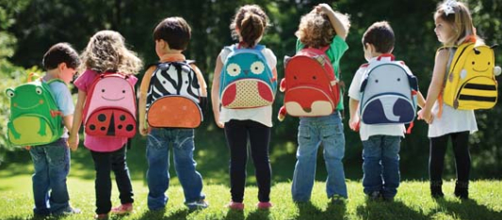
Eerste schooldag:
Maandag 21 augustus begint het nieuwe schooljaar weer. U bent van harte welkom om samen met uw kind om 8.45 uur elkaar op het schoolplein te ontmoeten. Dit onder het genot van een kopje koffie/thee/limonade. U kunt kennis maken met de leerkracht en er is tijd voor ontmoeting. Het schooljaar wordt dan door meester Gert geopend. Om 9.00 uur kunt u uw kind naar zijn/haar klas brengen en zien waar hij/zij zit.

Startgesprekken
Afgelopen jaar noemden we deze gesprekken ‘omgekeerde tienminutengesprekken’. We denken dat de term ‘startgesprekken’ meer de lading dekt.
We vinden het belangrijk om met u als ouders het jaar te starten met een gesprekje met/over uw kind. Wij willen graag samenwerken aan een zo optimale ontwikkeling van uw kind. Daarom geloven we dat het gesprek wederkerig moet zijn.
Deze gesprekken zijn afgelopen jaar als zeer waardevol door u als ouders en ons als leerkrachten ervaren. Tijdens het startgesprek vertelt u het één en ander over uw kind. Een richtinggevend hulpmiddel zijn vragen, die u de laatste week voor de zomervakantie zult ontvangen. In de groepen 1 t/m 4 worden de gesprekken alleen met de ouders gevoerd, vanaf groep 5 zit het kind er de helft van de tijd bij. Om deze reden zullen de gesprekken vanaf 16.00 uur plaatsvinden.
In de weken voorafgaand aan het startgesprek vinden er kindgesprekken plaats. De leerkracht voert met elk kind op een ontspannen manier een gesprekje. Mogelijke informatie vanuit het kindgesprek komt dan ook ter sprake in de startgesprekken.

Informatieavond:
Afgelopen jaar zijn we met u in gesprek gegaan tijdens de informatieavond over uw ideeën voor een andere opzet. Heel erg bedankt voor de waardevolle inbreng! Daar kwam uit dat de behoefte aan een andere manier er helemaal niet is. Wel kwamen er veel tips/verbeterpunten en die willen we op de volgende manier toepassen:

Groep 1 t/m 3: De nadruk in deze groepen ligt vooral op informatie geven over de bewuste groep. Vooral ook de werkwijze van de klas en school uitleggen. Dit vooral omdat het de beginnende groepen zijn (1 en 2) en dit de basis is. Bij groep 3 is de werkwijze anders dan in groep 1 en 2 vandaar dat in deze groep ook meer info wordt gegeven.
Groep 4 t/m 6: In deze groepen verstrekken we de helft van de avond informatie en de andere helft willen we gebruiken om samen een les te doen (spelling, taal, Engels…) om u een indruk te geven hoe dat gaat.
Groep 7 en 8: In deze groepen wordt kort informatie gegeven over de groep (alleen die zaken/info die van belang zijn). Daarnaast gaf u aan het wenselijk te vinden om in te spelen op actuele thema’s van deze leeftijdsgroep; denk aan hoe om te gaan met social media, cyberpesten, voortgezet onderwijs e.d.

Rapport en tienminutengesprekken:
Afgelopen schooljaar zijn we naar twee rapporten overgestapt. Dinsdag 4 juli krijgt u het laatste rapport. De resultaten van uw kind zijn ook te volgen via het ouderportaal en we merken dat u dat veelvuldig doet.
Aankomend schooljaar krijgt uw kind op 13 februari 2018 het eerste rapport mee. De tienminutengesprekken volgen hierop op 15 en 19 februari 2018. Het tweede rapport gaat dan 03 juli 2018 mee naar huis. Mocht er behoefte zijn om naar aanleiding van resultaten of ontwikkelingen die u ziet bij uw kind te praten kan er tussentijds altijd een afspraak worden gemaakt. Ten alle tijden kunt u natuurlijk contact opnemen met de leerkracht. En als de leerkracht zaken met u wilt bespreken, neemt hij/zij vroegtijdig contact met u op.
Leerlingenraad:
In maart hebben we onze eerste leerlingenraad gehad. Vanaf groep 5 zijn er in elke klas verkiezingen geweest. Kinderen die in de raad wilden moesten opschrijven waarom ze dit wilden en daarna werden in elke klas één jongen en één meisje gekozen die in de leerlingenraad mocht.
Deze twee kinderen vertegenwoordigen hun klas en brengen punten in waarvan hun klas vindt dat het anders moet binnen de school. Dit wordt meteen besproken of meegenomen naar teamvergaderingen. Ze krijgen dit in een latere leerlingenraad teruggekoppeld en vertellen dit ook weer aan hun groep. Ook krijgen ze vanuit school te horen wat ontwikkelingen zijn. Denk aan het inspectiebezoek of het aanschaf van nieuwe laptops.
De inbreng van de kinderen is zeer waardevol en op deze manier werken we aan betrokkenheid tussen leerlingen en leerkrachten.
Volgend jaar willen we vijf keer bij elkaar komen. Mocht het vaker nodig zijn, dan zorgen we daarvoor.

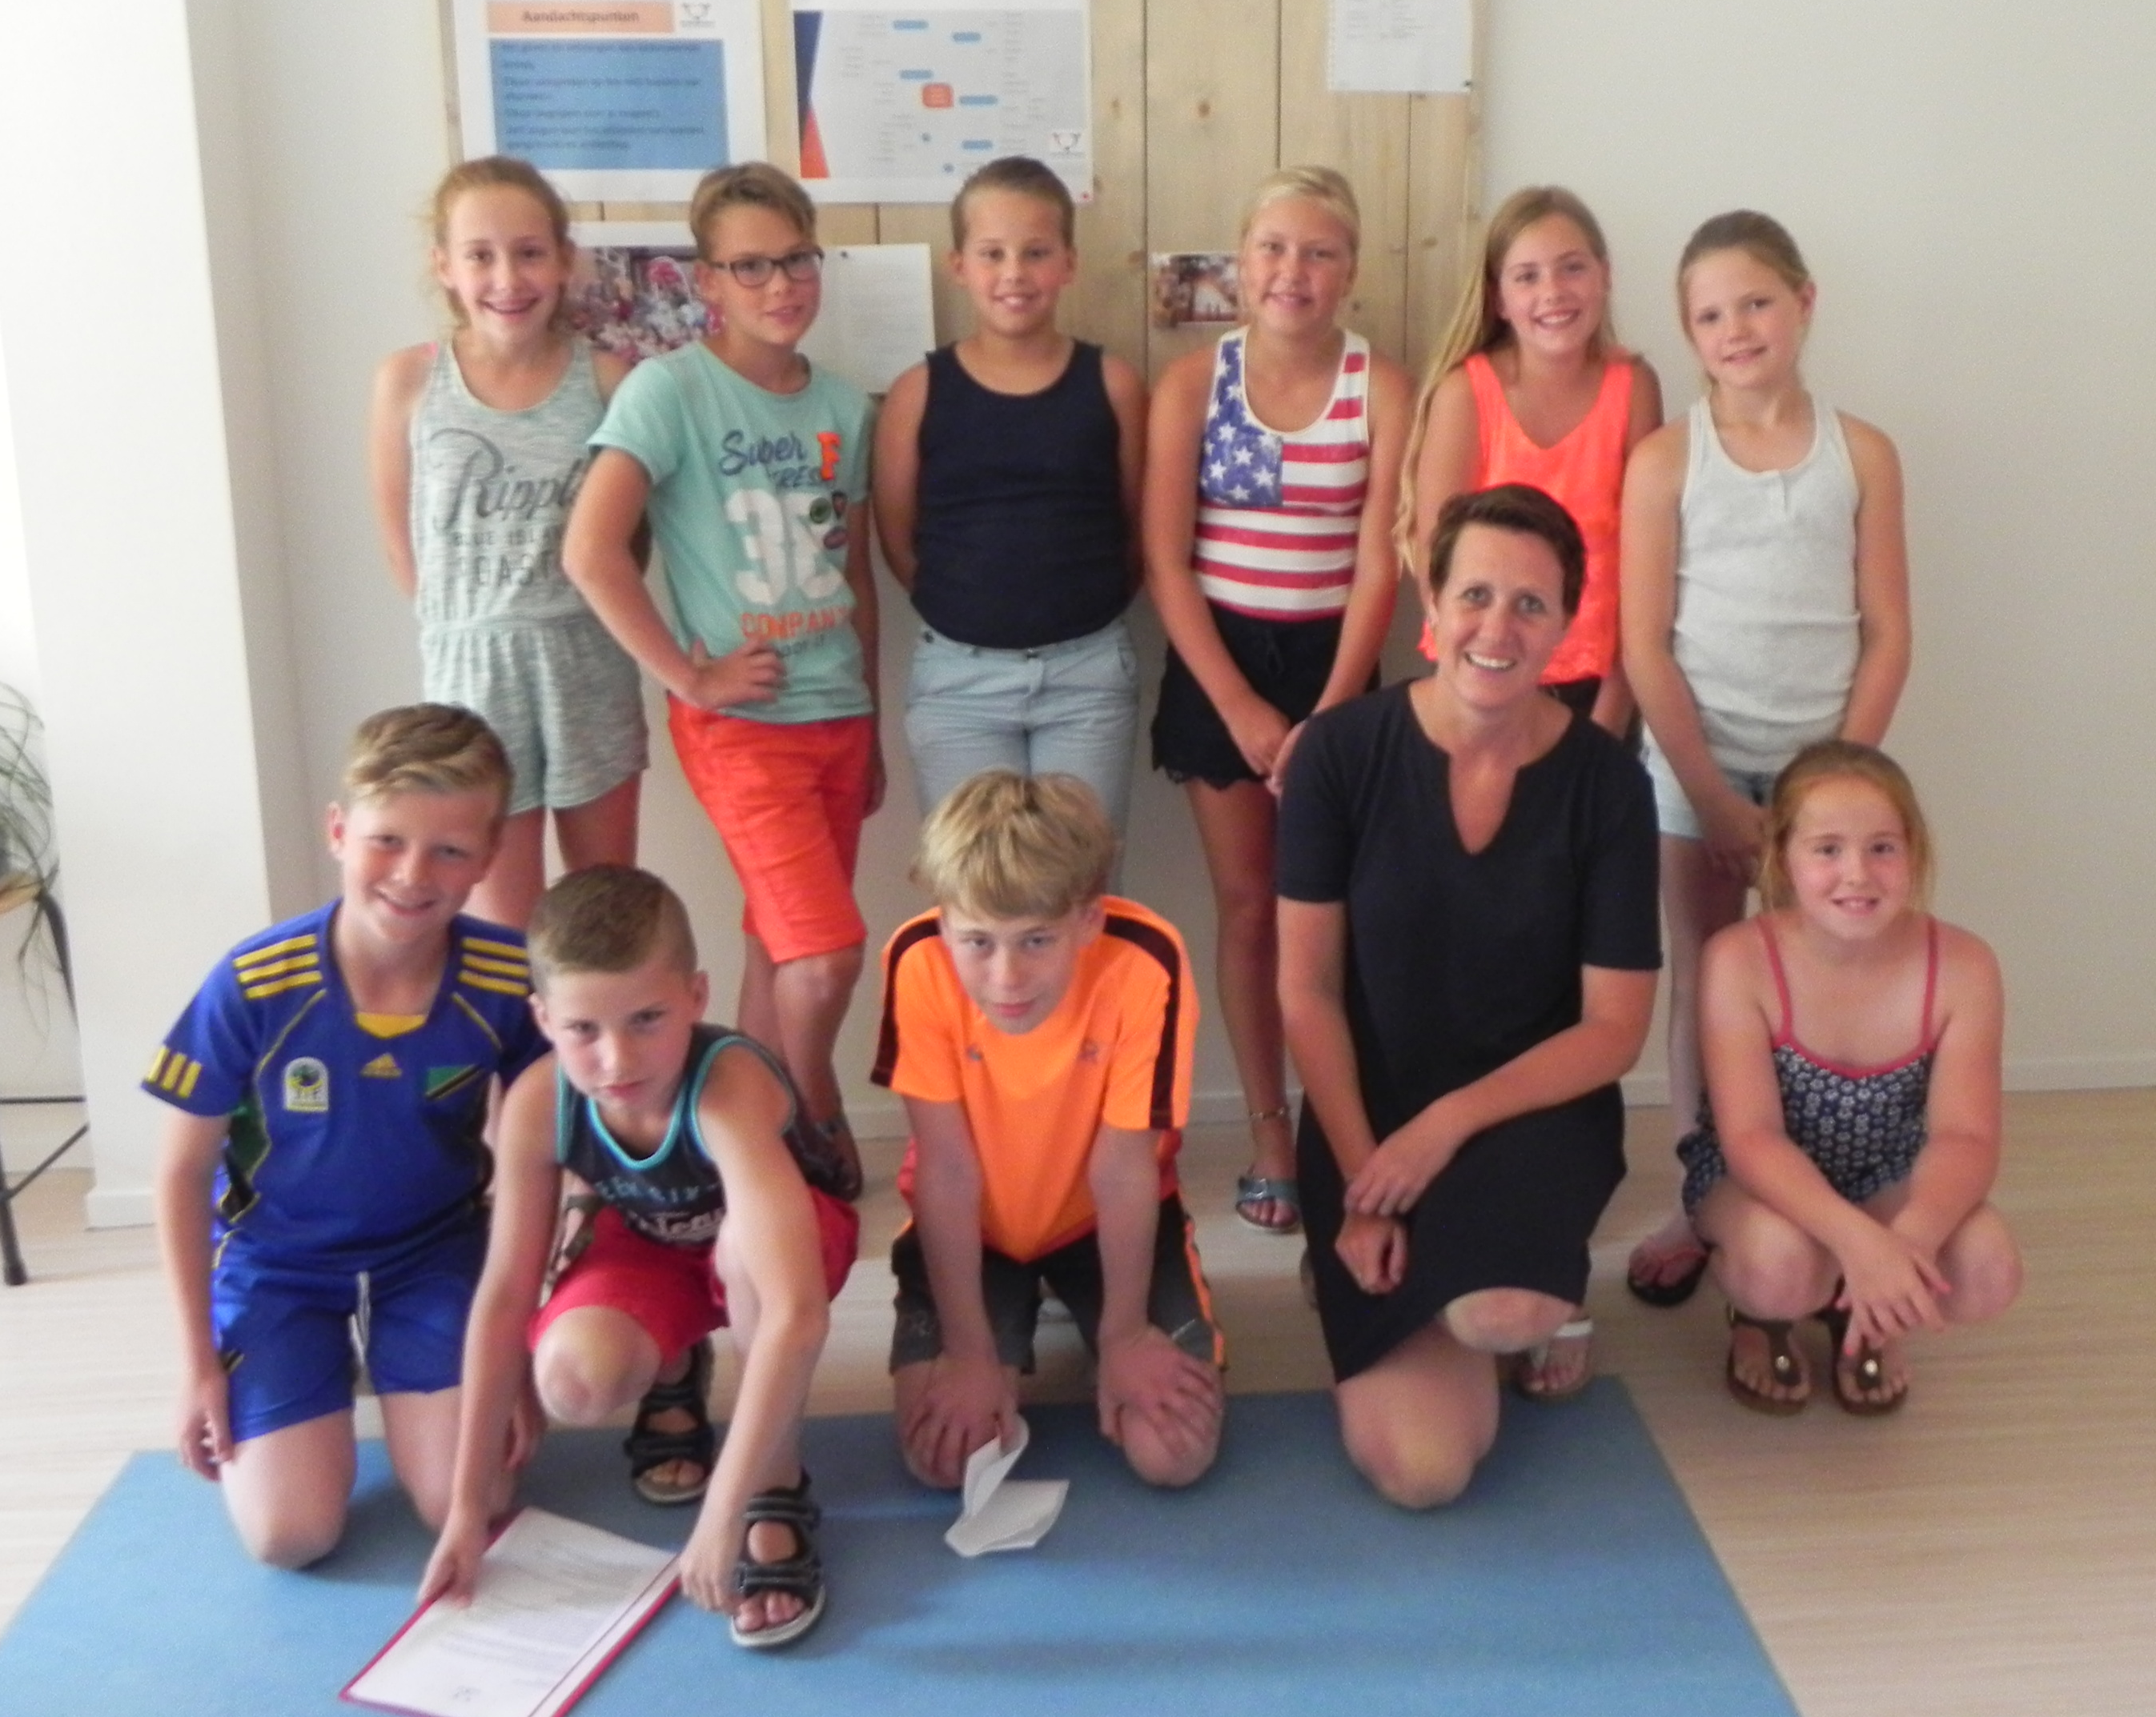

Ouderpanel:
We vinden het heel belangrijk om vanuit de ouders te horen wat ze binnen of buiten de school opmerken wat van belang is voor de ontwikkeling van de school. Daarom willen we komend schooljaar een ouderpanel opstarten.

Inloopochtenden:
Voorgaande jaren zijn er weleens inloopochtenden geweest, maar over de verloop hiervan waren we niet tevreden. We hebben nagedacht over een andere invulling en willen daar komend jaar mee starten. Er zullen vier weken verspreid over het jaar komen, waarop u één keer in elk van die vier weken met uw kind het eerste kwartier mee mag in de klas. Als u meerdere kinderen op school heeft kunt u dus in die week met elk kind een keer mee naar zijn klas. Daar mag u het eerste kwartier meedoen met wat uw kind doet. Dat kan zijn: een boek lezen, een spelletje doen, tekst van nieuwsbegrip lezen of iets dergelijks. Tegen die tijd zal het duidelijk zijn hoe het precies wordt ingevuld.

Open lessen:
We willen u vanaf komend schooljaar ook graag de gelegenheid geven een les van uw kind bij te wonen. Eens te zien hoe het er nu aan toe gaat op een ‘gewone schooldag’. In november zullen deze open lessen plaatsvinden. U kunt de laatste week van oktober, tijdens de inloopochtenden, op een rooster opschrijven wanneer u wilt kijken. Dit rooster zal hangen bij het lokaal van uw kind. U kunt kiezen tussen verschillende tijden en verschillende lessen.
We hopen u hiermee voldoende geïnformeerd te hebben.

Mocht u vragen of adviezen hebben of anderszins laat het ons weten: we zijn een open school! Dit kan ook via de mail: directie@wheemschool.nl o.v.v. ouderbetrokkenheid.

Hartelijke groet,
Namens de projectgroep
Annemieke Loggers

